Kierberg, Juni 2021

Sehr geehrte Eltern der Schulneulinge,

folgende Materialien (gut lesbar mit Namen versehen) benötigt Ihr Kind für den Schulanfang:

- Schreibmäppchen (ohne Füller) mit
  - 3 Bleistiften HB 3, 1 Bleistift ins Mäppchen, die anderen beiden Bleistifte als Reserve
  - 12 Holzbuntstifte
  - 2 weiche helle Radiergummis, 1 Radiergummi ins Mäppchen, der andere Radiergummi als Reserve
  - 2 Klebestifte (groß, gerne von Pritt) – einer bleibt in der Schule, einer im Ranzen
- 1 Bleistiftspitzer mit Töpfchen
- 1 Rechenheft DIN A5 Nr. 7
- 1 Blanko-Heft (ohne Linien) DIN A4
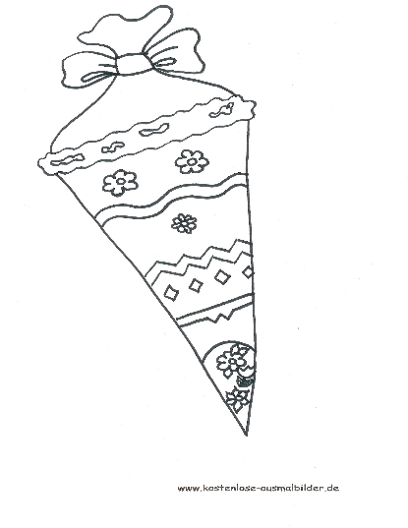
- 1 Schreibheft DIN A5 quer (Landré, Schreiblineatur 0)

- 10 Schnellhefter DIN A4
(blau, rot, grün, gelb, weiß, rosa oder pink, schwarz, lila, orange,
türkis)
- 1 Zeichenblock DIN A3
- 1 Sammelmappe DIN A3
- 1 Malblock DIN A4
- 1 Bastelschere mit abgerundeter Spitze (rostfrei)
- 1 Deckfarbkasten (gerne Pelikan) + Malbecher mit Auslaufschutz
- Borstenpinsel Nr. 4,8,12
- 1 Paket Ölpastellkreide (z.B. Jaxon Nr. 47412)
- 1 Folienstift non permanent Größe F (wasserlöslich!)
- 1 Ablagekorb (Länge 22cm, Breite 30cm, Höhe 6 cm)
- 1 einfacher Kopfhörer für die Nutzung eines Tablets in der Schule
- 1 Turnbeutel mit Turnhose, T-Shirt, festen Turnschuhen mit heller Sohle
- Hausschuhe (mit Namen versehen)
- 1 stabile Wäscheklammer (bitte mit Namen und Klasse versehen)

(Manche dieser Schulsachen können Sie Ihrem Kind als Überraschung
in die Schultüte stecken…)
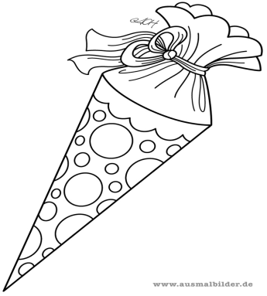

Wir wünschen Ihnen und Ihren Kindern schöne Ferien.
Viele Grüße

Das Kollegium der Barbaraschule

